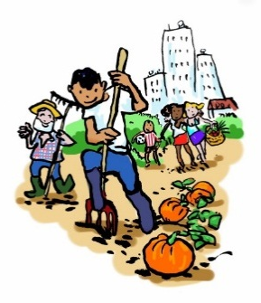

Projet MARGUERITE – Volet Production – Date 7 novembre 2017
Collège Marcel Aymé de Dagneux

Activité : Extraire des informations pour mettre en évidence les besoins et contraintes de la mise en place d’un jardin

Indiquez ce qu’est un horticulteur : …………………………………………………………………………………………………………………
………………………………………………………………………………………………………………………………………………………………………………………………

Indiquez ce que vous avez retenu :
- sur les différents types de jardins qu’il existe
………………………………………………………………………………………………………………………………………………………………………………………………………………………………………………………………………………………………………………………………………………………………………………………………
- sur les modes de reproduction des végétaux
………………………………………………………………………………………………………………………………………………………………………………………………………………………………………………………………………………………………………………………………………………………………………………………………
- sur les besoins nutritifs des végétaux
………………………………………………………………………………………………………………………………………………………………………………………………………………………………………………………………………………………………………………………………………………………………………………………………………………………………………………………………………………………………………………………………………………………………………………………………………………………………………………………………………………………………………………………………………………………………………………………………
- sur les différentes étapes de la mise en place d’un jardin
………………………………………………………………………………………………………………………………………………………………………………………………………………………………………………………………………………………………………………………………………………………………………………………………………………………………………………………………………………………………………………………………………………………………………………………………………………………………………………………………………………………………………………………………………………………………………………………………
- sur les contraintes à prendre en compte pour la mise en place de nos jardins
………………………………………………………………………………………………………………………………………………………………………………………………………………………………………………………………………………………………………………………………………………………………………………………………………………………………………………………………………………………………………………………………………………………………………………………………………………………………………………………………………………………………………………………………………………………………………………………………

Organisation de la séance :
- Présenter M. Abdilla, qui va parler de son métier : découverte d’un métier (parcours avenir)
- mise en évidence des différents jardins : potagers, ornemental…
mise en évidence de la reproduction asexuée et sexuée, de leurs avantages et inconvénients
mise en évidence des besoins nutritifs des végétaux : eau, soleil, sels minéraux/engrais/sol
mise en évidence du fonctionnement d’un jardin en prenant conscience que c’est en ayant des connaissances sur les plantes qu’un jardin peut bien fonctionner.
- « Je dois savoir » à coller dans le cahier :
- Savoirs :
Les végétaux ont besoin pour fonctionner et pour leur croissance de prélever dans leur milieu de la matière minérale : eau, lumière, sels minéraux du sol.
Les végétaux pratiquent pour se reproduire soit :
- la reproduction sexuée avec la fleur qui produit des graines
- la reproduction végétative appelée reproduction asexuée faisant intervenir une partie de la plante comme la tige ou les racines
- Savoir-faire :
Participer à un débat : s’exprimer à l’oral en faisant des phrases correctes et en respectant les autres.
Extraire des informations.
Mettre en lien des informations.

